(Le logo IBO)

Mai Photographique 2022
Du 1er Mai au 31 Mai
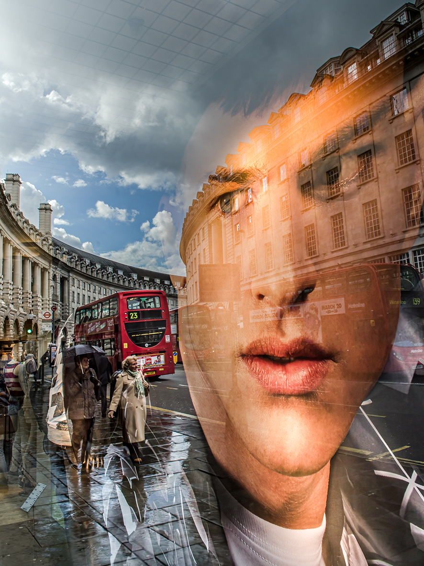
Festival du 16 Avril au 1er Mai
Halle Piquot Lèguevin

